Муниципальное бюджетное дошкольное образовательное учреждение  
детский сад № 31 пос. Известковый  
Амурского муниципального района  
Хабаровского края

**ПРОГРАММА**

районного методического объединения

МБДОУ № 31 пос. Известковый

по теме: «Совершенствование совместной работы ДОУ и семьи, вовлечение родителей в процесс патриотического воспитания дошкольников».

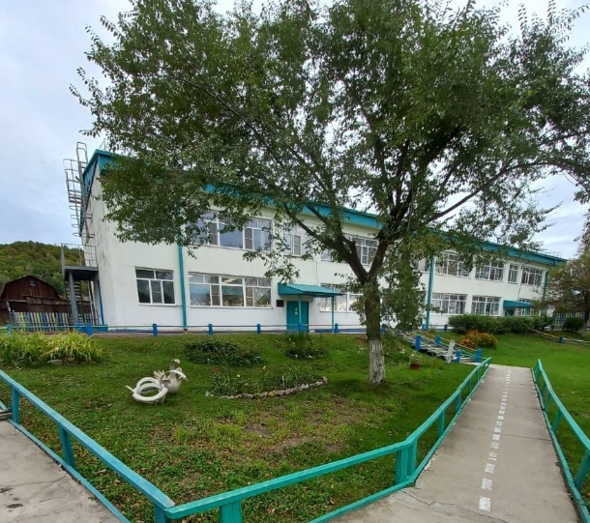

28 февраля 2025 г.  
пос. Известковый

**План – программа**

районного методического объединения

МБДОУ № 31 пос. Известковый

по теме: «Совершенствование совместной работы ДОУ и семьи, вовлечение родителей в процесс патриотического воспитания дошкольников».

|  |  |  |  |
| --- | --- | --- | --- |
|  | **Содержание** | **Ответственные** | **Время** |
| **Регистрация участников 9.45-10.00** | | | |
| **Вступительное слово:** | | | |
| 1. | Музыкальное приветствие,  исполнение родителями танца: «Катюша». | Павлова О. А.  музыкальный  руководитель | 10.00-  10.05 |
| 2. | Доклад заведующего: **«**Совершенствование совместной работы ДОУ и семьи, вовлечение родителей в процесс патриотического воспитания дошкольников». | Дробот Е. Ю.  Заведующий. | 10.05-10.15 |
| **Обмен опытом работы:** | | | |
| 3. | "Взаимодействие музыкального руководителя ДОУ и родителей в патриотическом воспитании детей" | Павлова О. А.  музыкальный  руководитель | 10.15-  10.20 |
| 4. | Выступление из опыта работы: «Внедрение в практику работы ДОУ «Разговоры о важном», привлечение родителей к реализации календарного плана по нравственно-патриотическому воспитанию.» | Шульченко Е. Е.  Воспитатель | 10.20-10.30 |
| 5. | Выступление из опыта работы: «Сказка как средство нравственно-патриотического воспитания детей младшего дошкольного возраста.» | Капустина Н. Н.  Воспитатель | 10.30-  10.45 |
| 6. | Выступление из опыта работы: «Знакомство дошкольников с семьёй и родословной, посредством реализации парциальной программы «С чистым сердцем». | Трубачева А. В.  Воспитатель | 10.55-  11.00 |
| 7. | Открытый просмотр НОД в группе № 3 (5-7 лет) «Летопись семьи. Генеалогическое древо рода.» | Трубачева А. В.  Воспитатель | 11.00-  11.25 |
| 8. | Выступление из опыта работы: «Устный журнал как нетрадиционная форма работы с родителями в дошкольном учреждении.» | Сидоренко О. Н.  воспитатель | 11.25-  11.30 |
| **Обзор методического материала, наработанного участниками методического заседания.** | | | |
| 9. | Обзор наработанного материала по теме: «Сказка как средство нравственно-патриотического воспитания детей младшего дошкольного возраста.» | Капустина Н. Н.  воспитатель | 10.45-  10.50 |
| **Практикум с участниками объединения:** | | | |
| 10. | Разработка технологической карты устного журнала. | Сидоренко О. Н.  воспитатель | 11.30-11.45 |
| **Музыкальный сюрприз от группы № 1**  **танец «Котят-поварят».** | | | 10.50-10.55 |
| **Выступление воспитанников старшей группы с песней «Ты не бойся, мама…»** | | | 11.45-11.50 |
| **Подведение итогов** | | | 11.50-12.00 |